

**Rörelseträning på stol**

**i Eskilstuna**

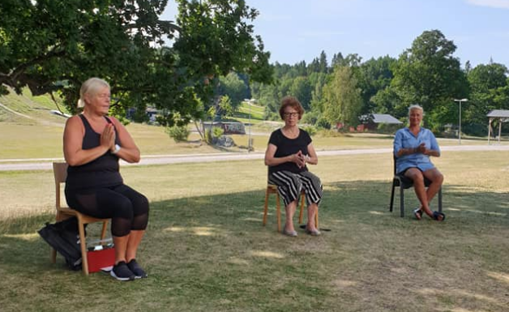

Välkommen på rörelseträning på stol för att stärka din kropp med

enkla rörelse- och stretchövningar. Instruktören förklarar varför vi

gör de olika övningarna och tipsar om vad du själv kan göra för att

förbättra din hälsa. Passet avslutas med avslappning.

Efteråt bjuder vi på kaffe/te. Ingen deltagaravgift eller föranmälan.

Instruktör: Liselott Karjel

**Fredagar kl. 10.30, 12 januari – 22 mars 2024**

**Plats: Föreningshuset Eleonoragatan 18 A Karta se baksidan**

För info: Liselott: [lotta.karjel@gmail.com](mailto:lotta.karjel@gmail.com)

Gunilla: [gunillabacklund1@bredband.net](mailto:gunillabacklund1@bredband.net) eller 070-517 85 99

**Covid-19.** Vi följer myndigheternas rekommendationer. Vid sjukdomssymptom ombedes du stanna hemma.

**Medarrangörer och finansiärer:**

********

